立足教育最前沿 探索学科育人
——李春兰工作室送教到东升二中活动简讯
2019年11月29日，“李春兰工作室送教到东升二中”活动按期开展，工作室导师李春兰，工作室成员，东升二中教务处主任罗强及七年级数学备课组老师参加了此次送教活动。本次活动共有三个环节，朱瑶老师《认识一元一次方程》 的课堂展示、教师评课、李春兰老师的专业指导。
第一环节：学员朱瑶老师《认识一元一次方程》课堂展示
活动一开始，朱瑶老师展示了基于学历案的《认识一元一次方程》第一课时，课堂由“猜年龄”活动引入，调动了学生学习兴趣，触发学生思考列方程一般步骤。整堂课各环节设计合理、流畅，有效突破难点、突出重点，学生积极参与活动，专注度较高。
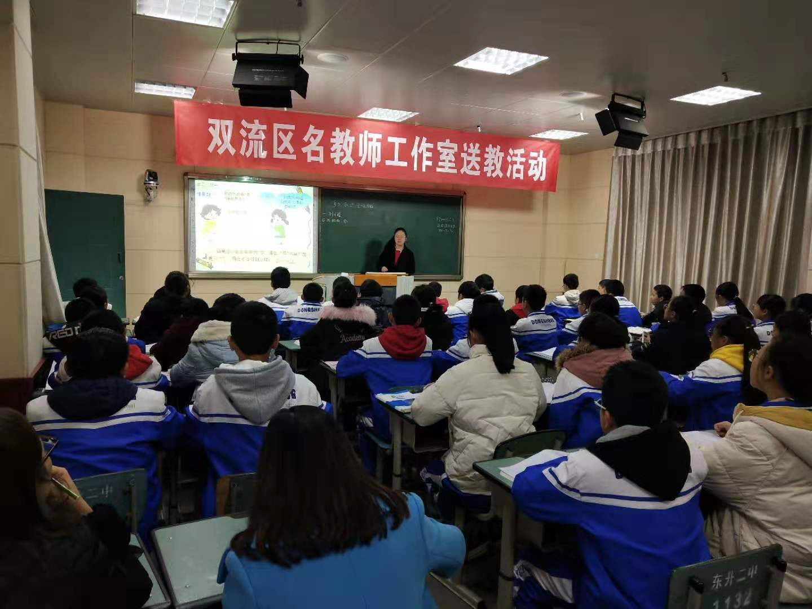

【朱瑶老师的课堂展示】
第二环节：教师评课
本环节先后由东升二中七年级数学备课组组长卢永安、教务处主任罗强、李春兰工作室成员王建老师及张康老师对朱瑶老师的课例进行了点评。卢永安老师指出，本堂课环节紧凑、教师板书合理，教师基本功扎实，在引例的选择上可适当降低难度。罗强主任指出，本节课初步尝试了“教——学——评一致性”理念，体现了“实事求是、一丝不苟”的学科育人价值，并提出在今后的教学中希望进一步思考如何让学生“发现自我、发现他人”。王建老师及张康老师则分别在师生参与及知识结构等方面对本堂课进行了点评。
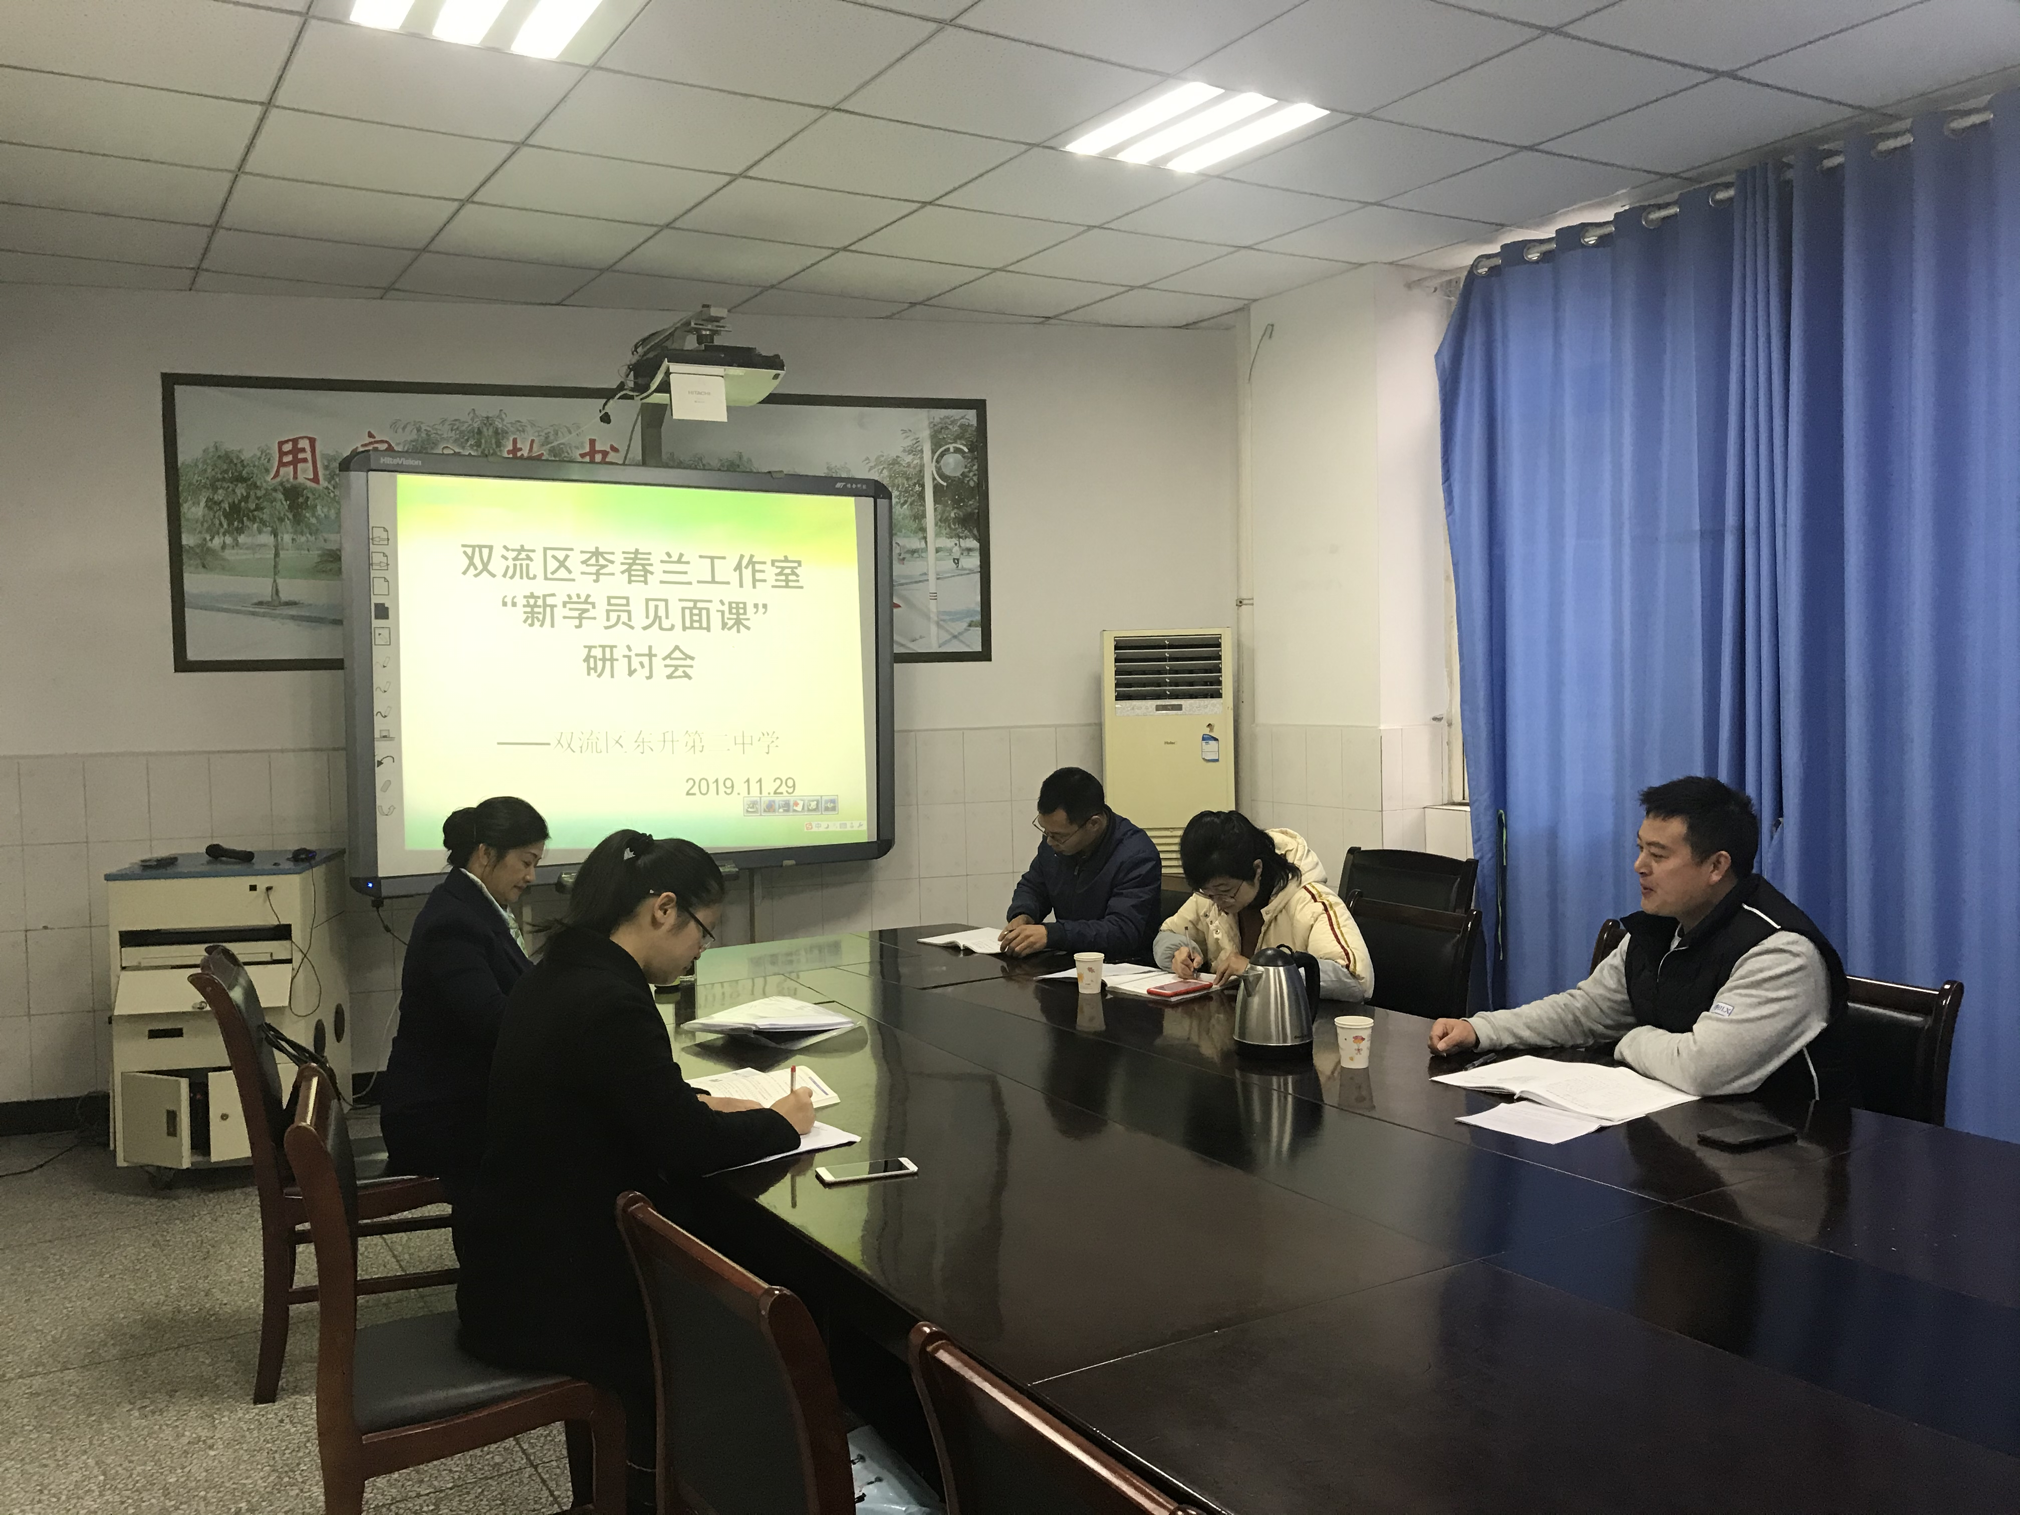
【罗强主任在评课】
第三环节：李春兰导师的专业指导
本环节，李春兰导师首先基于正结题的项目向工作室新学员介绍了工作室的基本理念，提出要加强“积极心理学”和“治理理论”的学习。接着提出学员王建老师及张康老师在评课的时候应注意的几点建议。最后就朱瑶老师的学历案设计及课堂教学提出建议。李春兰导师强调，在课堂教学中教师提出的问题应有效、任务应明确；在学历案的设计上应体现典型的教学结构：课前、课中、课后，并指出建立学习小组的重要性。
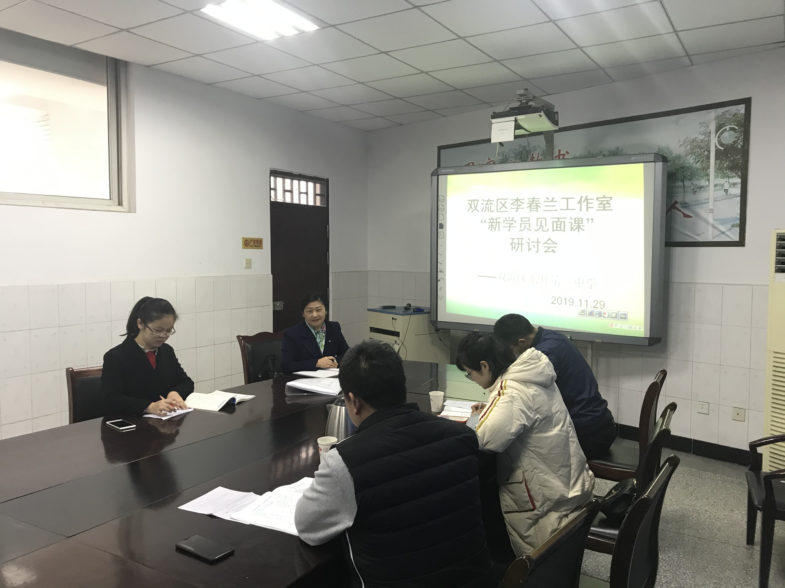

【李春兰导师在做指导】

最后，李春兰导师向工作室学员提出希望。希望学员们进一步学习“solo理论”，探索“solo理论”与“学历案”的整合问题。通过本次活动，学员们受益匪浅，虽理论到实践还有很遥远的路程，但唯有尝试才得进步。

